Presseinformation
»Stock, Stein, Tod« von Irène Mürner
Meßkirch, April 2019

Mörderischer Sommer
Neuer Zürich-Krimi von Irène Mürner – Der fünfte Fall für Detektiv Andrea Bernardi
Zum Buch
Statt der erwarteten Sommerferienflaute beschert der Juli Andrea Bernardi, Polizeiermittler der Stadtpolizei Zürich, gleich drei Tote innerhalb eines Monats. Ein Spaziergang auf den Uetliberg endete tödlich für den Ex-Banker Gregor Stark. Ebenso abrupt wurde Manuel Lopez auf einem unbewachten Bahnübergang aus seinem Leben gerissen. Als schließlich auch noch ein Mann erdrosselt im Gebüsch aufgefunden wird, macht sich Andrea Bernardi auf die Suche nach einer Verbindung zwischen den Toten. Er findet sie in der attraktiven Angela Rieser. Hatte die Fitnesstrainerin ein Motiv, alle drei Männer zu ermorden? Ihr Geheimnis lüftet Andrea zwar rasch, doch wird das auch seine Mordermittlungen voranbringen? Als sich herausstellt, dass sein Bürokumpel mit der gleichen Personal Trainerin unterwegs ist, spitzt sich der Fall gefährlich zu …

Die Autorin
Irène Mürner, geboren und aufgewachsen in St. Gallen, ist begeisterte Weltenbummlerin, ehemalige Lehrerin, Flugbegleiterin und Stadtzürcher Polizistin. Als Kolumnistin hat sie unter anderem die Freuden und Leiden der Polizistenseele durchleuchtet. Nach knapp eineinhalb Jahrzehnten Zürich lebt und arbeitet sie derzeit als Autorin und Bloggerin in Nairobi. Mürner ist verheiratet und hat zwei Kinder.

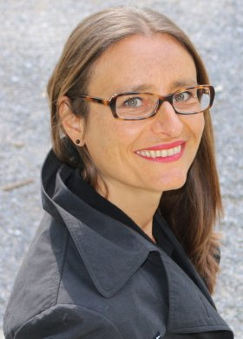
Stock, Stein, Tod
Irène Mürner
283 Seiten
EUR 14,00 [D] / EUR 14,40 [A]
ISBN 978-3-8392-2406-9
Erscheinungstermin: 17. April 2019
(Copyright Porträt: © René Oberholzer)
Kontaktadresse:

Gmeiner-Verlag GmbH
Petra Wendler
Im Ehnried 5
88605 Meßkirch
Telefon: 07575/2095-153
Fax: 07575/2095-29
petra.wendler@gmeiner-verlag.de
www.gmeiner-verlag.de

Anforderung von Rezensionsexemplaren:
- Irène Mürner »Stock, Stein, Tod«, ISBN 978-3-8392-2406-9

Absender:

^{Redaktion}

^{Ansprechpartner}

^{Straße}

^{Land-PLZ Ort}

^{Telefon / Telefax}

^{E-Mail}
Download-Hinweis:
Auf unserer Website
www.gmeiner-verlag.de
finden Sie:
- diese Pressemitteilung
- die Coverabbildung
- das Autorenfoto

